新龙小三班

2024年5月16日 星期四 晴

▲今日出勤

应到24人，实到21人，王浩宇、刁欣怡、郑沫苒小朋友请假！希望这些小朋友能早日来园参加我们的活动哦！

▲半日活动：第一次制作后的讨论

根据前期孩子的调查和材料的准备，今天我们开展了第一次小车制作。让幼儿在动手操作中尝试自己解决实际问题，让幼儿能够自主探索小车动起来的方法。

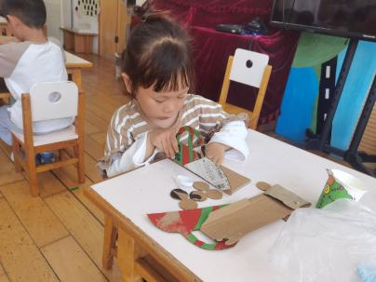 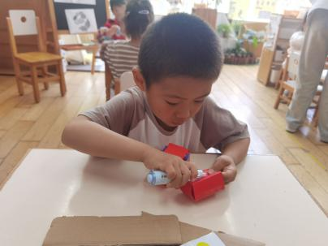 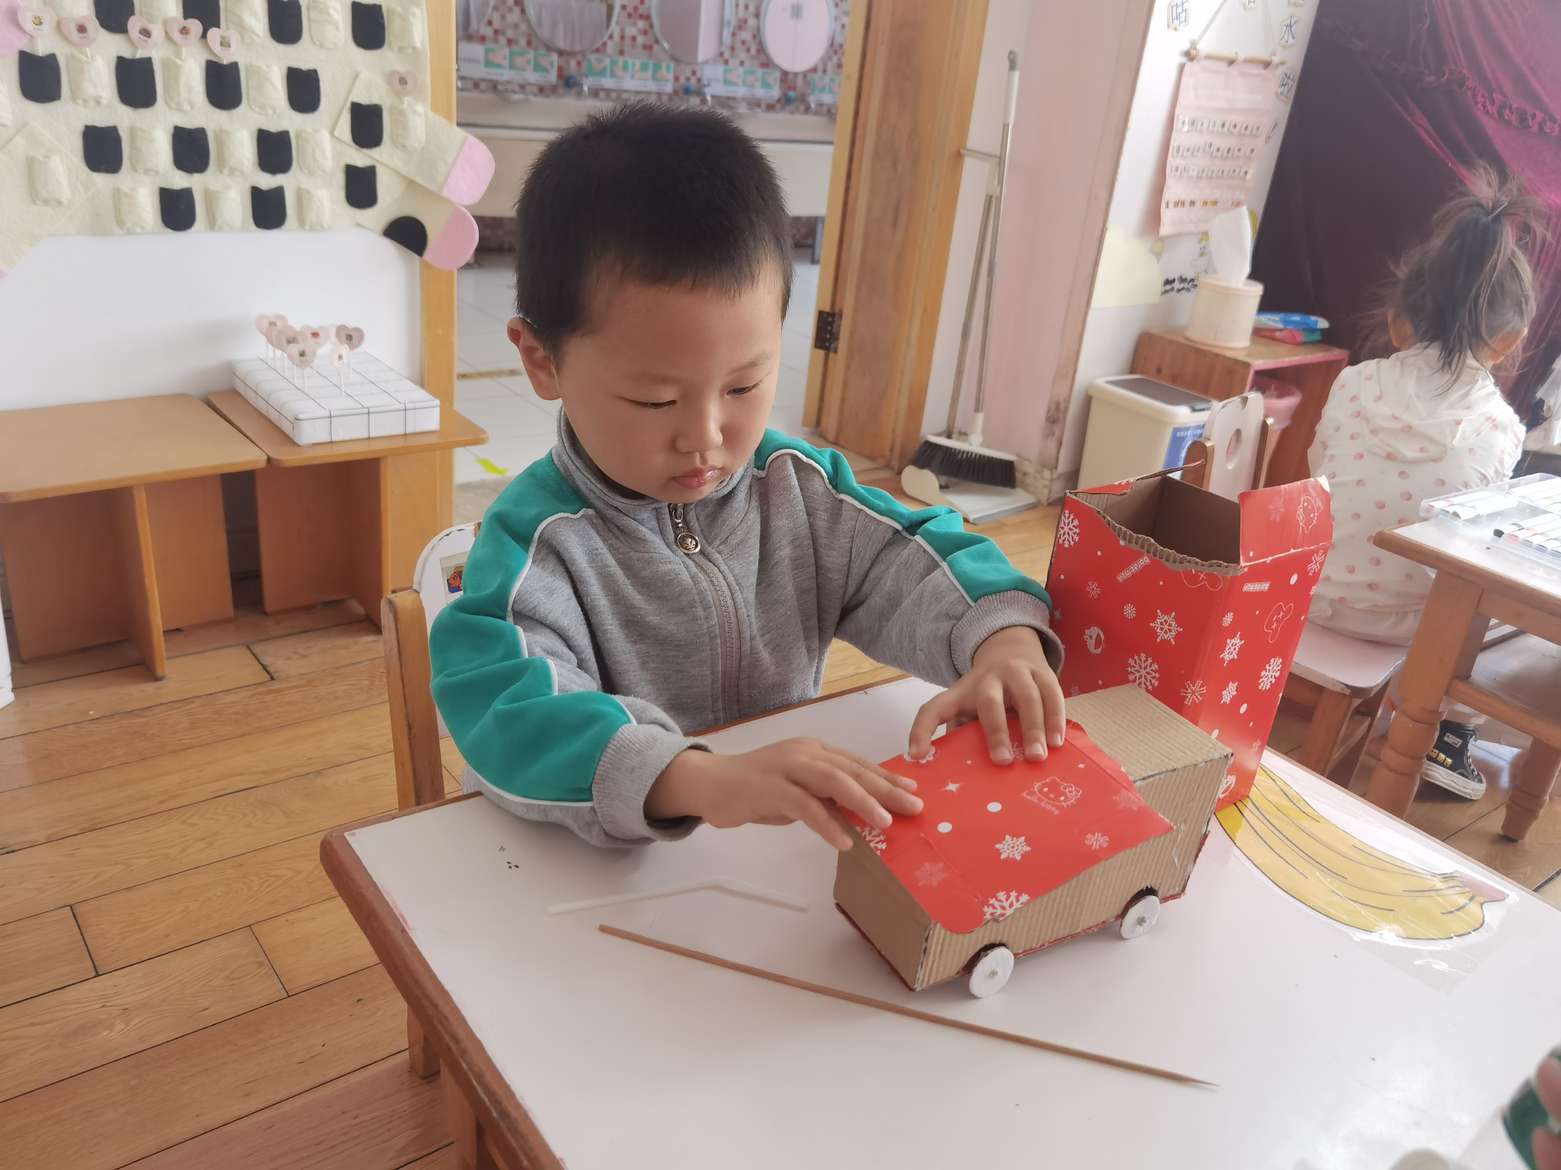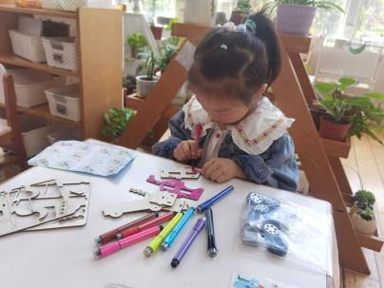 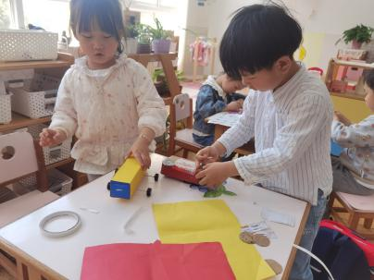 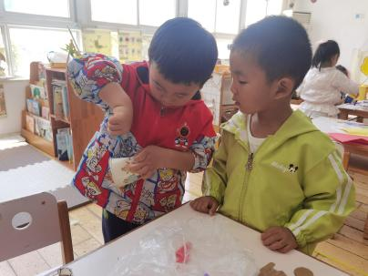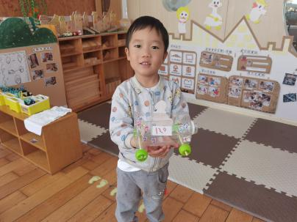 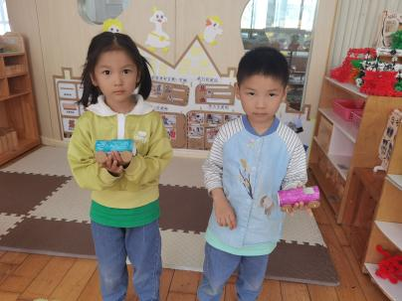 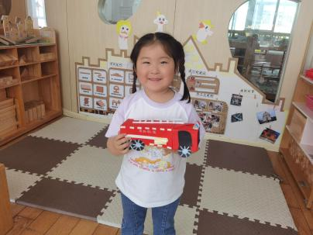

▲家园合作

由常州市教育局和市科协举办的电子技师竞赛将于6月份进行比赛，具体的比赛内容见视频，需要参加的幼儿可以自主报名，坚持自愿原则，参加比赛的幼儿需要自己购买比赛器材（每套360元）。报名截止时间为下周二哦~